TRƯỜNG ĐẠI HỌC CÔNG NGHỆ SÀI GÒN

**KHOA CÔNG NGHỆ THÔNG TIN**

**----oOo---**

**LUẬN VĂN TỐT NGHIỆP**

*Tên đề tài:*

**XÂY DỰNG WEBSITE CUNG CẤP DỊCH VỤ GYM BẰNG LARAVEL FRAMEWORK**

Người hướng dẫn : **ThS**. **HỒ ĐÌNH KHẢ**

Sinh viên thực hiện :

**1. ĐINH KHÁNH ĐẠT**

**2. PHẠM MINH HUY**

TPHCM – NĂM 2020

LỜI CẢM ƠN

Bốn năm là khoảng thời gian chúng em được đào tạo tại ngôi trường đại học này. Em cảm thấy thời gian trôi qua thật nhanh. Em vẫn còn nhớ như in cái ngày đầu tiên em bước chân vào ngôi trường này với tư cách là tân sinh viên. Vậy mà bây giờ chúng em lại sắp phải rời xa ngôi trường mà chúng em đã gắn bó suốt bốn năm qua.

Chúng em xin gửi lời cảm ơn chân thành đến thầy Hồ Đình Khả. Thầy Khả là giáo viên hướng dẫn của nhóm em trong bài luận văn này. Thầy là người đã truyền đạt kiến thức, hướng dẫn tận tình, hỗ trợ hết mình và là người đã định hướng cho em để em có thể hoàn thành được bài luận văn này.

Bốn năm đại học chúng em được tiếp xúc với rất nhiều thầy cô trong trường, được các thầy cô tận tình giảng dạy và truyền đạt kiến thức. Chúng em xin gửi lời cảm ơn đến tất cả thầy cô và những người bạn thân của em đã đồng hành cùng em trong bốn năm qua.

Sau cùng, em xin bày tỏ sự biết ơn đến gia đình em, những người đã động viên em và hỗ trợ em tất cả mọi thứ trong việc học.

Do thời gian thực hiện có hạn và kiến thức của em còn nhiều hạn chế nên luận văn em thực hiện sẽ không thể tránh được nhiều thiếu sót. Em rất mong nhận được ý kiến đóng góp của thầy cô để bài luận văn của em được hoàn thiện hơn.

Chúng em xin chân thành cảm ơn!

BỘ GIÁO DỤC VÀ ĐÀO TẠO CỘNG HÒA XÃ HỘI CHỦ NGHĨA VIỆT NAM

**TRƯỜNG ĐẠI HỌC CÔNG NGHỆ SÀI GÒN** Độc lập – Tự do – Hạnh phúc

TP. HỒ CHÍ MINH - - - - - - - - - -

----------

KHOA: ***Công Nghệ Thông Tin***

**NHIỆM VỤ BÀI THI TỐT NGHIỆP**

*(Sinh viên phải dán tờ này vào trang thứ nhất của Bản thuyết minh)*

HỌ VÀ TÊN: 1/ Phạm Minh Huy………MSSV: DH51603606 LỚP: D16-TH10

2/ Đinh Khánh Đạt………MSSV DH51604038 LỚP: D16-TH10

NGÀNH: **Tin học**

1. ĐẦU ĐỀ BÀI THI : Web cung cấp dịch vụ Gym
2. NHIỆM VỤ YÊU CẦU VỀ NỘI DUNG VÀ SỐ LIỆU BAN ĐẦU:

- Phân tích hiện trạng và mô tả nghiệp vụ.

- Phân tích thiết kế hệ thống

- Hiện thực

* + - Admin:
      * Quản lý sản phẩm, thống kê.
    - Client:
* Trình bày các sản phẩm và phụ kiện để người dùng lựa chọn.
* Thao tác với giỏ hàng, thanh toán và xuất hóa đơn sản phẩm.
* Chức năng khảo sát khách hàng, từ đó đưa ra lời khuyên và gợi ý các sản phẩm phù hợp cho khách hàng.
* Chức năng đăng kí, đăng nhập tài khoản cho khách hàng, cập nhật thông tin, đổi mật khẩu, xem lại hóa đơn.
* Hỗ trợ khách hàng trong việc đặt lịch tập tại phòng.

1. CÁC HỒ SƠ VÀ TÀI LIỆU CUNG CẤP BAN ĐẦU:

1. NGÀY GIAO NHIỆM VỤ BÀI THI : 11/05/2020
2. NGÀY HOÀN THÀNH NHIỆM VỤ: 11/08/2020
3. HỌ TÊN NGƯỜI HƯỚNG DẪN: PHẦN HƯỚNG DẪN
   1. Hồ Đình Khả

**Nội dung và yêu cầu của Bài thi Tốt nghiệp đã được thông qua Khoa.**

*Tp. Hồ Chí Minh, ngày 11 tháng 05 năm 2020*

**TRƯỞNG KHOA NGƯỜI HƯỚNG DẪN CHÍNH**

*(Ký và ghi rõ họ tên) (Ký và ghi rõ họ tên)*

Mục LỤC

Chương 1 GIỚI THIỆU 3

1.1 ĐẶT VẤN ĐỀ: 3

1.2 MỤC TIÊU ĐỀ TÀI 4

Chương 2 MÔ TẢ NGHIỆP VỤ 4

2.1 TỔNG QUAN 4

2.1.1 Quản trị website 5

2.1.2 Khách hàng 7

2.2 Sơ đồ chức năng 9

2.3 Quy trình xử lý 10

2.3.1 Quy trình mua hàng 10

2.3.2 Quy trình bán hàng 11

2.3.3 Quy trình giao hàng 13

2.3.4 Quy trình đăng nhập, đăng ký 14

2.3.5 Quy trình thêm hàng vào giỏ hàng 15

2.3.6 Quy trình đặt lịch tập 16

2.3.7 Quy trình khách hàng tìm kiếm sản phẩm 17

2.3.8 Quy trình đo BIM 17

2.3.9 Quy trình Đăng nhập 18

Chương 3 KIẾN TRÚC TỔNG THỂ 19

3.1 Sơ đồ usecase tổng thể 19

3.2 Sơ đồ usecase thành phần 19

❖ Quản trị viên: 19

Chương 4 THÀNH PHẦN XỬ LÝ 33

4.1 Sơ đồ tuần tự 33

4.1.1 Sơ đồ tuần tự quản lý khách hàng 33

4.1.2 SƠ ĐỒ CỘNG TÁC 44

Chương 5 THÀNH PHẦN DỮ LIỆU 54

5.1. Phân tích ở mức dữ liệu 54

5.1.1 Sơ đồ quan hệ dữ liệu 54

Chương 6 Giao diện 55

6.1 Giao diện chính 55

6.2 Danh sách gói tập 56

6.3 Danh sách sản phẩm 57

6.4 Danh sách phòng 57

6.5 Giỏ hàng 58

Chương 7 TÀI LIỆU THAM KHẢO 62

# 

# GIỚI THIỆU

## ĐẶT VẤN ĐỀ:

Đời sống của người Việt Nam ngày càng được cải thiện, mức sống ngày càng cao dẫn đến nhu cầu về sức khỏe cũng được quan tâm nhiều hơn, đặc biệt là sử dụng các dịch vụ chăm sóc sức khỏe cho bản thân như Fitness, gồm yoga, gym, bơi lội và một số môn thể thao khác.

Cách đây 10 năm, các phòng tập thể thao thường ít người quan tâm đến. Tuy nhiên, những năm gần đây, mô hình kinh doanh phòng gym mở ra ngày càng nhiều và cho nhiều đối tượng khác nhau. Trong thị trường này cũng phân ra thành nhiều phân khúc, như phòng gym của những thương hiệu lớn dành cho những người có thu nhập cao, phân khúc phòng gym dành cho sinh viên, học sinh và những người có thu nhập thấp.

Đối với nhiều người, nhất là các bạn trẻ Việt Nam thì tập gym không còn quá xa lạ.

Thế nhưng, bên cạnh đó vẫn không ít người vẫn còn bỡ ngỡ với bộ môn này cũng như gặp một số trở ngại trong quá trình tập luyện hay xác định hướng đi lâu dài.

Theo khảo sát chưa tới 0,1% người Việt đi tập nghĩa là chưa đế 1 người/1000 người tói các trung tâm thể hình để rèn luyện sức khỏe. Theo ông Sean (Sean T. Ngô CEO của Frachise Cousulting) con số trung bình của thế giới là 4%, trong khi ở khu vực châu Á Thái Bình Dương là 3,8%, thấp hơn so với trung bình thế giới.

Việt Nam đứng sau Philippines (2,3%) và Indonesia (0,1%) và nhiều nước trong khu vực. Đồng nghĩa với việc con số thực tại Việt Nam còn nhỏ hơn 0,1% của Indonesia.

CEO của Franchise Consulting cho rằng Việt Nam, Philippines, Indonesia có nhiều điểm tương đồng về sức mua. GDP của Việt Nam còn cao hơn hai nước trên, vì vậy, thị trường về lĩnh vực trung tâm thể hình còn rất lớn. Thêm vào đó, những người có thu nhập tốt ở Việt Nam đang tăng lên. Họ có nhu cầu chăm sóc bản thân, làm đẹp nên sẽ tìm đến các trung tâm.

Có nhiều lý do mà người Việt ít ra đường để chơi thể thao nói chung và tập gym nói riêng, nhưng phải kể đến đó là đối với người mới thì những trải nghiệm lần đầu sẽ rất khó khăn trong việc tiệp xúc và làm quen môi trường gym, fitness. Còn ở những người bỏ cuộc khi đã làm quen thì thường là không có định hướng rõ ràng hoặc cảm thấy quá chán nản khi không có kết quả luyện tập.

Nắm bắt tâm lý đó, chúng em mong muốn xây dựng một website để đáp ứng nhu cầu tìm phòng tập hỗ trợ đăng kí lịch tập phù hợp cho từng cá nhân đến việc chọn bài tập cùng phương pháp luyện tập chế độ dinh dưỡng hợp lý nhất và tiện lợi nhất.

Do đó chúng em quyết định chọn đề tài “Xây dựng website cung cấp dịch vụ phòng gym” giúp người tập tiếp xúc làm quen cũng như duy trì đam mê một cách đơn giản nhất. Bên cạnh đó website còn hỗ trợ người quản lý, quản lý phòng tập, quản lý thiết bị, sản phẩm, quản lý huận luận viên và khách hàng.

## MỤC TIÊU ĐỀ TÀI

Mục tiêu chính của hệ thống là tạo ra một website hoàn chỉnh hỗ trợ cho người tập có một thân hình khỏe đẹp một cách tiện lợi và thân thiện từ việc tìm phòng gym, chọn gói tập, đặt lịch đi tập, sử dụng thực phẩm chức năng được gợi ý trong quá trình luyện tập cùng với phương pháp tập luyện phù hợp nhất bên các huấn luận viên giỏi nhất.

Ngoài ra hệ thống còn hỗ trợ phòng tập là quản lý phòng gym trong hệ thống phòng tập, sản phẩm thiết bị trong phòng, quản lý khách hàng, huấn luận viên trong toàn hệ thống phòng tập.

Mục tiêu chính là giúp cho những người chưa bao giờ đến phòng gym có tâm lý thoải mái nhất để khởi đầu tốt nhất, tránh những bỡ ngỡ lần đầu đến phòng tập, đặc biệt là nếu bạn không hài lòng hay là có vấn đề cân nhắc chưa thể đăng ký tập ngay mà chỉ có ý định tìm hiểu thì có thể tham khảo hoặc theo dõi rồi sau đó đăng ký bất kỳ lúc nào bạn muốn. Kế tiếp là tránh việc trùng lịch hay giờ cao điểm người tập quá đông sẽ dẫn đến trải nghiệm không tốt cũng như chất lượng buổi tập không được mỹ mãn, hệ thống đề nghị bạn lên lịch trước mỗi tuần để xếp lịch phù hợp với số lượng người trong một buổi tập mà phòng khuyến nghị để có chất lượng và hiệu quả tốt nhất.

# MÔ TẢ NGHIỆP VỤ

## TỔNG QUAN

Trang web Gym với mục đích giúp người chủ phòng gym quản lý phòng trong hệ thống phòng tập cũng như tìm khách hàng có nhu cầu tập luyện sau đó đăng ký chọn lịch cùng với phương pháp tập phù hợp nhất cho khách hàng và bên cạnh đó bán các sản phẩm liên quan trong lĩnh vực gym như thiết bị, máy tập, thực phẩm bổ sung.

### Quản trị website

Quản trị website sẽ quản lý các chức năng của trang web, cụ thể là quản lý các đối tượng: khách hàng, huấn luận viên, phòng tập, sản phẩm, giáo án, lịch tập, hóa đơn.

* Quản lý khách hàng, tài khoản

Quản lý khách hàng gồm có các thông tin mã khách hàng, tên khách hàng, địa chỉ, số điện thoại, giới tính, hình ảnh, mật khẩu

Khách hàng có thể tự đăng ký tài khoản và điền thông tin hoặc người quản trị cũng có thể tự thêm vào:

* Quản lý phòng và thiết bị

Quản lý các phòng cần có các thông tin như mã phòng, tên phòng, địa chỉ, số lượng thiết bị. Một phòng có nhiều thiết bị mỗi thiết bị chỉ thuộc một phòng, thiết bị có mã thiết bị, tên thiết bị, số lượng, nhà sản xuất.

Một phòng có nhiều thiết bị, mỗi thiết bị chỉ thuộc một phòng.

Quản lý thiết gồm mã thiết bị, tên thiết bị, nhà sản xuất, số lượng.

Mỗi khách hàng khi đăng ký gói tập sẽ được chọn phòng tập có trong hệ thống nhưng sau khi đăng ký xong chỉ được phép tập tại phòng đã đăng ký.

Huấn luận viên thì có thể làm việc tại nhiều phòng có trong hệ thống.

* Quản lý sản phẩm

Quản lý sản phẩm gồm có mã sản phẩm tên sản phẩm, giá.

Khách hàng vẫn có thể mua sản phẩm từ website cung cấp mặc dù không đăng kí tập và khách đăng ký tập được quyền không mua thêm sản phẩm nào hết.

* Quản lý huấn luận viên cá nhân

Quản lý huấn luận viên cá nhân gồm có mã huấn luận viên, tên huấn luận viên, tuổi, giới tính, số điện thoại, địa chỉ.

Trong một buổi tập huấn luận viên có thể kèm tối đa ba học viên hoặc một học viên, mỗi học viên trong một buổi tập chỉ được kèm bởi một huấn luận viên.

* Quản lý hóa đơn

Hóa đơn gồm có mã hóa đơn, mã khách hàng, tên người nhận, số điện thoại, trạng thái thanh toán, thời gian, tổng tiền.

Một hóa đơn có nhiều sản phẩm, một sản phẩm cũng có thể có nhiều hóa đơn.

Một hóa đơn có thể chứa nhiều gói tập, một gói tập cũng có thể có nhiều hóa đơn.

Mỗi hóa đơn chỉ thuộc một khách hàng.

Dựa vào trạng thái hóa đơn khách hàng sẽ được phép đăng ký gói tập. Trường hợp khách hàng chưa thanh toán sẽ không được đăng ký.

* Quản lý gói tập

Gói tập gồm có mã gói tập, tên gói tập, mô tả, thời gian và giá.

Đăng ký gói tập là việc đăng ký trả phí khi sử dụng phòng gym, tùy chính sách cũng như thời hạn sử dụng giá gói tập cùng ưu đãi sẽ khác nhau.

Người dùng sẽ thanh toán gói tập như thanh toán khi mua sản phẩm.

* Báo cáo thông kê

Trang quản trị có chức năng tìm kiếm, thống kê toàn bộ đối tượng mà trang quản trị làm việc, như danh sách khách hàng, danh sách đơn hàng, danh sách huấn luận viên, danh sách sản phẩm, danh sách gói tập.

* Quản lý lịch tập của huấn luận viên và khách hàng

Mỗi tuần khách hàng sẽ đặt lịch trước khi tập, quy định một ngày có 3 ca, khách hàng chỉ được phép tập 1 ca trog ngày:

Ca1: từ 6h00 – 12h00

Ca2: từ 12h00 – 18h00

Ca3: từ 18h00 – 00h00

Huấn luận viên làm tối đa 1 ngày 2 ca và 1 tuần 14 ca. Huấn luận viên tối thiểu có thể không có ca nào trong một ngày.

Khi học viên đặt lịch, họ phải chọn trước lịch phù hợp riêng mỗi người, trường hợp số người đăng ký trước trong một ca đã đủ (số lượng người mà phòng đề nghị) hệ thống sẽ không cho phép người chọn sau được chọn vào ca đó, nghĩa là chỉ được chọn vào những ca còn lại.

Lịch tập của khách hàng sẽ khác lịch tập của huấn luận viên, khách hàng chọn lịch trước sau đó hệ thống sẽ lấy ra phù hợp trong danh sách huấn luận viên đang có.

Lịch tập của khách hàng gồm có: mã lịch, mã khách hàng, mã phòng, thời gian (thứ mấy – ca mấy, ví dụ: thứ 2 – ca 2).

Lịch tập của huấn luận viên gồm có: mã lịch, mã huấn luận viên, mã phòng, thứ (ngày thứ mấy trong tuần), ca (ca thứ máy trong lịch của ngày đó).

Một huấn luận viên sẽ có nhiều lịch tập trong ngày, trong tuần.

Mỗi một lịch tập của huấn luận viên chỉ thuộc một huấn luận viên.

### Khách hàng

Khách hàng là đối tượng trực tiếp sử dụng trang web, với nhu cầu cơ bản như xem thông tin phòng tập, sản phẩm, gói tập cho đến mua hàng, đăng ký gói tập, lên lịch tập cho tuần sau. Khách hàng có thể khảo sát hoặc tư vấn miễn phí, đo BMI miễn phí (xác định tình trạng hiện tại của cơ thể - thừa cân, suy dinh dưỡng, ổn định).

* Tìm kiếm thông tin:

Khách hàng sẽ được gợi ý tìm kiếm theo các từ khóa thông dụng như giảm cân, tăng cân, siết cơ… kết quả tìm kiếm có thể trả về là danh sách sản phẩm (thiết bị, thực phẩm), danh sách gói tập, danh sách bài viết hướng dẫn tập luyện dinh dưỡng. Trong các bài viết đi kèm hướng dẫn đăng ký gói tập hoặc lựa chọn sản phẩm phù hợp.

Khách hàng được xem giá sản phẩm thông tin chi tiết sản phẩm, thông tin phòng tập, thông tin huấn luận viên cá nhân, các bài viết chia sẽ về thế giới Gym & Finess.

* Tính BIM cá nhân, làm khảo sát:

Khách hàng không cần đăng nhập (xác minh danh tính) vẫn được phép đo BIM bằng cách nhập các thông số cá nhân như chiều cao cân nặng giới tính độ tuổi…, hệ thống sẽ tự tính và đưa ra kết luận sau đó đưa ra khuyến nghị phù hợp cho khách hàng như là chuyển qua phần tư vấn trực tiếp miễn phí, hoặc là đưa ra các lựa chọn hợp lý nhất về sản phẩm cần thiết hay các bài tập phù hợp (bài viết có thể là hướng dẫn chung hoặc là các bài tập: tên bài tập, mô tả, hình ảnh) và thông tin gói tập phòng tập cung cấp trong hệ thống phòng tập.

Thực hiện khảo sát: là những câu hỏi trắc nghiệm về nhu cầu mà khách hàng mong muốn cùng với chỉ số cá nhân hiện có, phương thức giải quyết giống như kết quả của BIM.

Do bảo mật thông tin hay không cần xác minh nên khách hàng được quyền quyết đinh tiếp tục đi qua bước tiếp theo là dùng (mua/ đăng ký) sản phẩm gói tập hoặc là chỉ tham khảo trước mà không cần đăng ký mua sản phẩm, đổi lại đề nghị khách hàng like hoặc share các trang mạng xã hội của hệ thống phòng tập như facebook, zalo, instagram…

* Đăng ký, đăng nhập, quản lý thông tin cá nhân

Khách hàng có thể đăng nhập nhanh thông qua facebook, goole nhưng khi thanh toán hay đăng ký gói tập cần điền rõ thông tin và xác thực.

Khách hàng được phép cập nhật và thêm thông tin mà hệ thống yêu cầu như tên thật, số điện thoại, email, địa chỉ, hình ảnh.

Nếu khách hàng đã từng giao dịch như mua sản phẩm hay đăng ký gói tập thì có thể xem lịch sử đã từng giao dịch khi nào sản phẩm gì số lượng và giá bao nhiêu.

* Mua hàng, đăng ký gói tập

Khách hàng có thể bỏ hàng vào giỏ (giỏ tạm) mà không cần đăng nhập hoặc chọn hàng xong có thể không mua. Nhưng khi khách hàng quyết định mua thì yêu cầu khách hàng đăng nhập và điền đủ thông tin.

Khách hàng có thể thay đổi lựa chọn trước khi xác nhận mua là thêm, xóa, cập nhật số lượng sản phẩm đang có trong giỏ (chuẩn bị thanh toán).

Xác nhận thanh toán: khách hàng có ít nhât 2 hình thức lựa chọn đó là thanh toán bằng tiền mặt hoặc dùng ví điện tử.

* Đăng ký lịch tập

Sau khi hệ thống xác nhận học viên đã thanh toán học phí thì học viên sẽ được đăng ký lịch tập mỗi tuần với mục đích hạn chế số người tập quá đông hoặc quá ít trong một buổi tập. Tối đa trong một ngày chỉ được đăng ký một ca.

Trường hợp khách hàng đăng ký gói có người hướng dẫn riêng sẽ được hệ thống chọn ngẫu nhiên theo lịch mà người dùng đăng ký.

Sau khi đăng ký khách hàng được xem thông tin thời gian đã đăng ký và thông tin huấn luận viên cá nhân theo ngày hôm đó (nếu có).

## Sơ đồ chức năng

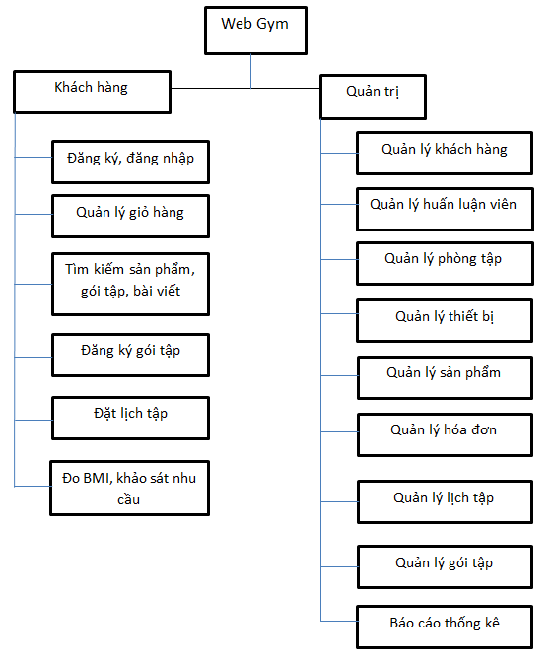

Hình 2.1 Kiến trúc tổng thể

## Quy trình xử lý

### Quy trình mua hàng

* Khách hàng truy cập trang web chọn những sản phẩm cần tìm bằng cách tìm kiếm và duyệt danh sách theo hạng mục được liệt kê sẵn hoặc có thể sử dụng chức năng tìm kiếm để tìm kiếm theo tên sản phẩm, gói tập.
* Sau khi đã chọn được sản phẩm mà mình muốn mua, khách hàng có thể thêm hoặc bỏ các sản phẩm đã chọn trong giỏ hàng, bên dưới hiển thị tổng tiền mà khách hàng phải thanh toán. Khách hàng nhấn vào nút lệnh thanh toán trong giỏ. Quá trình thanh toán sẽ được thực hiện thông qua 3 bước:
  + Bước 1: Khi khách hàng nhấn vào thanh toán:
    - Nếu là thành viên thì khách hàng phải đăng nhập vào website. Khi đăng nhập thành công, màn hình sẽ hiển thị lên thông tin khách hàng như tên, email, số điện thoại, địa chỉ của khách hàng. Khách hàng chỉ nhập địa chỉ nhận hàng trong trường hợp địa chỉ nhận hàng và địa chỉ của khách hàng là khác nhau. Nếu giống nhau thì chuyển sang bước 2.
    - Nếu chưa là thành viên, hoặc là khách hàng sẽ đăng ký làm thành viên, và thực hiện như trên, hoặc là khách hàng có thể nhập các thông tin tương ứng.
  + Bước 2: Khách hàng lựa chọn hình thức vận chuyển và kiểm tra thông tin người nhận hàng.

Bước 3: Khách hàng sẽ chọn hình thức thanh toán, có thể thanh toán chuyển khoản hoặc trả tiền mặt khi nhận hàng. Sau khi hoàn thành bước này, hệ thống sẽ tự động gửi mail xác nhận đơn hàng có mã đặt hàng qua mail mà khách hàng đã cung cấp. Khách hàng có thể theo dõi đơn hàng của mình tại website bằng cách nhập mã đặt hàng. Khách hàng không thể huỷ đơn hàng ở website mà chỉ có thể gọi điện trực tiếp đến bộ phận chăm sóc khách hàng để nhờ hỗ trợ.

Yêu cầu mua hàng

Xác nhận mua hàng

Đăng nhập

Kiểm tra thông tin

Chọn sản phẩm cần mua

Thêm vào giỏ hàng

Bắt đầu

Truy cập tìm kiếm

Vận chuyển

Chọn hình thức thanh toán

Kết thúc

### Quy trình bán hàng

* Nhân viên bán hàng tiếp nhận đơn hàng từ yêu cầu đặt hàng của khách hàng.
* Xác nhận chốt đơn đồng thời gửi thông tin đến khách hàng trước khi xuất hóa đơn hàng và lên kiện hàng,
* Khách hàng có thể thanh toán trước bằng ví điện tử hoặc sau khi nhận hàng.
* Trước khi giao hàng, nhân viên sẽ gọi điện cho khách hàng để xác nhận thời gian khách hàng có thể nhận hàng. Hệ thống sẽ ghi nhận thông tin đơn hàng đã hoàn tất.

Bắt đầu

Nhận đơn hàng

Xác nhận đon hàng

Gửi thông tin đến khách hàng

Chuyển hàng

Kết thúc

Thanh toán

### Quy trình giao hàng

* Khi đã xác nhận đơn hàng, sản phẩm sẽ được đóng gói theo đơn và gửi cho bộ phận giao hàng
* Khi nhận hàng, khách hàng kiểm tra sản phẩm và chỉ có thể đổi hoặc trả tại thời điểm nhận hàng.

Bắt đầu

Bắt đầu

Kiểm tra xác nhận hàng

Đóng gói

Giao hàng

Xác nhận giao thành công

Kết thúc

### Quy trình đăng nhập, đăng ký

Nhập thông tin

Chọn đăng ký

Truy Cập

Kết thúc

Xác nhận thành công

Đăng ký

Nhập tài khoản mật khẫu

Chọn đăng nhập

Truy Cập

Đăng nhập

Kết thúc

### Quy trình thêm hàng vào giỏ hàng

Truy Cập

Nhập sản phẩm cần mua

No

Kiểm tra

Yes

Chọn sản phẩm

Thêm vào giỏ

Kết thúc

### Quy trình đặt lịch tập

Sau khi khách hàng thanh toán hóa đơn gói tập (giống như thanh toán sản phẩm) khách hàng có thể đặt lịch tập và xem lịch của mình mỗi tuần.

Trường hợp khách hàng chưa đăng ký hoặc hệ thống chưa xác nhận thanh toán, hệ thống sẽ gửi yêu cầu cho khách hàng mua gói tập hoặc liên hệ tổng đài để xác nhận thanh toán.

Chọn đăng ký lịch

Đăng nhập

Truy Cập

No

Kiểm tra

Gửi yêu cầu mua gói tập

Yes

Đăng ký lịch

Kết thúc

Xác nhận thành công

### Quy trình khách hàng tìm kiếm sản phẩm

Sau khi truy cập vào trang website, khách hàng muốn tìm kiếm sản phẩm mình cần tìm thì nhập tên sản phẩm vào ô tìm kiếm, sau đó nhấn nút tìm kiếm website sẽ trả về kết quả tìm kiếm phù hợp với dữ liệu mình nhập vào.

Bắt đầu

Truy cập

Ô tìm kiếm

Trang website

Khách hàng

Trả về

Kết thúc

Danh sách kết quả

### Quy trình đo BIM

Truy cập

Bắt đầu

Chọn đo BMI

Trang website

Khách hàng

Thông báo kết quả

Kết thúc

Nhập chỉ số cá nhân

### Quy trình Đăng nhập

Quản trị viên đăng nhập vào hệ thống quản trị và tiến hành các thao tác trên đối tượng (danh sách huấn luận viên, khách hàng, phòng gym, sản phẩm, hóa đơn) như thêm, xóa, sửa. tìm kiếm.

Đăng nhập

Bắt đầu

Admin

No

Yes

Chọn đối tượng

Kiểm tra

Kết thúc

Xác nhận thành công

Thao tác với đối tượng

# KIẾN TRÚC TỔNG THỂ

## **Sơ đồ usecase tổng thể**

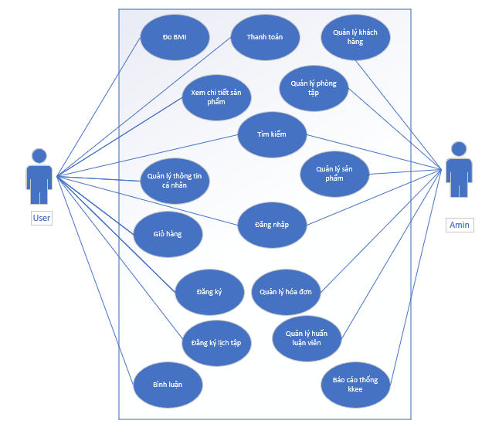

Hình 3.1 Kiến trúc tổng thể

## Sơ đồ usecase thành phần

* Quản trị viên:

Các tác động của quản trị viên lên hệ thống như thêm xóa sửa tìm kiếm và thống kê các đối tượng là như nhau (khách hàng, huấn luận viên, sản phẩm, gói tập, lịch tập…)

* + Quản lý khách hàng

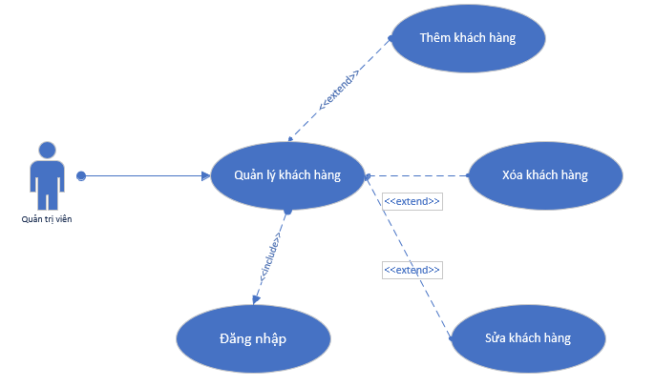

|  |  |
| --- | --- |
| Tên Use case | Quản lý khách hàng |
|  |  |
| Actor | Nhân viên |
| Mô tả | Xem thông tin khách hàng, Thêm, Xóa hoặc Sửa một khách hàng. |
| Pre-conditions | Nhân viên đã đăng nhập vào hệ thống |
| Post-conditions | Success: Thông tin về khách hàng được cập nhật vào CSDL  Fail: Hệ thống loại bỏ các thông tin đã thao tác và quay lui lại bước trước |
| Luồng sự kiện chính | 1. Nhân viên chọn chức năng Quản lý khách hàng.  2. Hệ thống hiển thị màn hình Quản lý khách hàng.  3. Extend Use Case ThemKhachHang.  4. Extend Use Case SuaKhachHang.  5. Extend Use Case XoaKhachHang. |
| Luồng sự kiện phụ | 6. Quản lý nhấn nút Thoát  7. Hệ thống hủy màn hình Quản lý khách hàng. |
| <Extend Use Case> | ThemKhachHang  1. Nhân viên nhập thông tin Khách hàng.  2. Kiểm tra thông tin không rỗng.  3. Actor nhấn nút thêm.  4. Cập nhật CSDL.  5. Hiển thị thông tin cập nhật.  6. Nhân viên nhấn nút thoát.  7. Hủy màn hình cập nhật Quản lý Khách hàng  Rẽ nhánh 1:  2.1. Kiểm tra thông tin bị rỗng.  3.1. Lập lại bước 1 luồng sự kiện chính.  Rẽ nhánh 2:  4.2. Thông tin bị trùng.  5.2. Lập lại bước 1 luồng sự kiện chính. |
| <Extend Use Case> | SuaKhachHang:  1. Actor chọn loai phòng từ danh sách khách hàng.  2. Hiển thị thông tin loại phòng lên Form.  3. Actor thay đổi thông tin Khách hàng.  4. Kiểm tra thông tin không rỗng.  5. Actor nhấn nút sửa.  6. Cập nhật CSDL.  7. Hiển thị TT cập nhật.  8. Actor nhấn nút thoát.  9. Hủy màn hình Quản Lý khách hàng.  Rẽ nhánh:  4.1. Kiểm tra thông tin bị rỗng.  5.1. Lập lại bước 1 luồng sự kiện chính. |
| <Extend Use Case> | XoaKhachHang:  1. Actor chọn loại phòng từ danh sách khách hàng.  2. Hiển thị thông tin Khách hàng lên Form …  3. Actor nhấn nút xóa.  4. Cập nhật CSDL.  5. Hiển thị TT cập nhật.  6. Actor nhấn nút thoát.  7. Hủy màn hình Quản Lý khách hàng. |

* + Quản trị viên xử lý hóa đơn

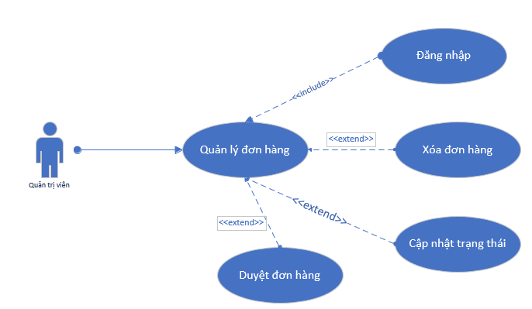

|  |  |
| --- | --- |
| Tên Use case | Quản lý hóa đơn |
| Actor | Nhân viên |
| Mô tả | Xem thông tin hóa đơn, Cập nhật, Xóa một đơn hàng. |
| Pre-conditions | Nhân viên đã đăng nhập vào hệ thống |
| Post-conditions | Success: Thông tin đơn hàng được cập nhật vào CSDL  Fail: Hệ thống loại bỏ các thông tin đã thao tác và quay lui lại bước trước |
| Luồng sự kiện chính | 1. Nhân viên chọn chức năng Quản lý hóa đơn.  2. Hệ thống hiển thị màn hình Quản lý hóa đơn.  3. Extend Use Case Cập nhật trạng trái đơn hàng  4. Extend Use Case Xóa đơn hàng. |
| Luồng sự kiện phụ | 5. Quản lý hủy thao tác quản lý. |
| <Extend Use Case> | Cập nhật trạng thái đơn hàng:  1. Actor chọn hóa đơn cần cập nhật.  2. Actor thay đổi trạng thái hóa đơn.  3. Actor nhấn nút cập nhật.  4. Cập nhật CSDL.  5. Màn hình hiển thị trạng thái được cập nhật. |
| <Extend Use Case> | Xóa đơn hàng   1. Actor chọn hóa đơn cần xóa.   2. Actor kiểm tra lại thông tin.  3. Actor nhấn nút xóa.  4. Cập nhật CSDL.  5. Xóa thành công.    Rẽ nhánh:  4.1. Kiếm tra thông tin xóa không hợp lệ.  5.1. Lập lại luồng sự kiện chính. |

* + Báo cáo thống kê:

Trong mục báo cáo thống kê sẽ có nhiều đối tượng được chọn để xuất file như xuất danh sach khách hàng, danh sách đơn hàng, danh sách sản phẩm, danh sách phòng gym…

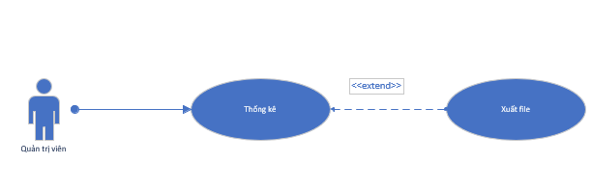

|  |  |
| --- | --- |
| Tên Use case | Quản lý thống kê |
| Actor | Nhân viên |
| Mô tả | Xem danh sách các đối tượng làm việc, xuất file tương ứng của đối tượng. |
| Pre-conditions | Nhân viên đã đăng nhập vào hệ thống |
| Post-conditions | Success: Xuất file từ CSDL.  Fail: Hệ thống loại bỏ các thông tin đã thao tác và quay lui lại bước trước |
| Luồng sự kiện chính | 1. Nhân viên chọn chức năng Báo cáo thống kê.  2. Hệ thống hiển thị màn hình Báo cáo thống kê.  3. Extend Use Case Xuất file. |
| Luồng sự kiện phụ | 4. Quản lý hủy thao tác quản lý. |
| <Extend Use Case> | Xuất file theo danh sách của đối tượng:  1. Actor chọn đối tượng cần xuất file.  2. Actor xem trước thông tin sẽ xuất.  3. Actor nhấn nút Xuất file.  4. Truy vấn CSDL.  5. Xuất file thành công.  Rẽ nhánh:  2.1. Kiếm tra thông tin đối tượng không hợp lệ.  4.1. Lập lại luồng sự kiện chính. |

* Người dùng:
  + Đăng nhập:

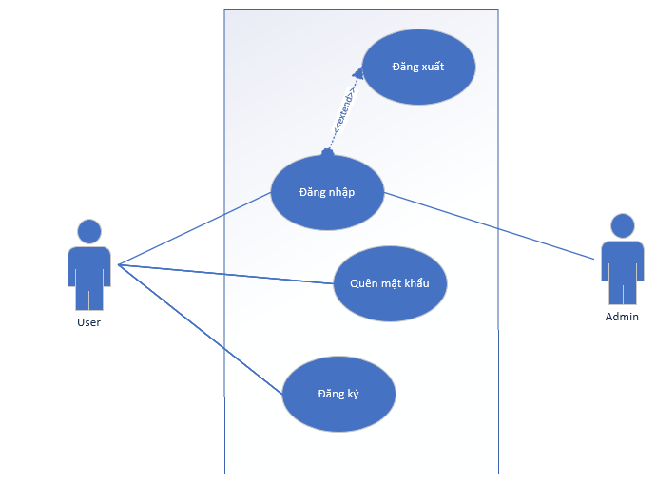

|  |  |
| --- | --- |
| Tên Use case | Đăng nhập |
| Actor | User, admin |
| Mô tả | Người dùng muốn đăng nhập vào trang web để sử dụng dịch vụ. |
| Điều kiện kích hoạt | Đăng nhập vào trang web gym |
| Tiền điều kiện | * Tài khoản người dùng đã được phân quyền * Thiết bị của người dùng phải kết nối internet |
| Hậu điều kiện | * Người dùng đăng nhập trang web thành công. * Hệ thống ghi nhận hoạt động đăng nhập thành công. |
| Luồng sự kiện chính | 1. Người dùng truy cập vào trang chủ. 2. Người dùng đăng nhập bằng tài khoản đã tạo. 3. Hệ thống ghi nhận đúng thông tin và cho phép người dùng truy cập. 4. Hệ thống ghi nhận hoạt động thành công. |
| Luồng sự kiện phụ | 1. Hệ thống kiểm tra thông tin không trùng, đăng nhập thất bại và hiển thị thông báo 2. Người dùng có thể hủy lệnh đăng nhập 3. Người dùng chọn lệnh khóa tài khoản 4. Người dùng chọn lệnh lấy lại mật khẩu 5. Người dùng chọn lệnh tạo tài khoản mới |

* + Tìm kiếm:

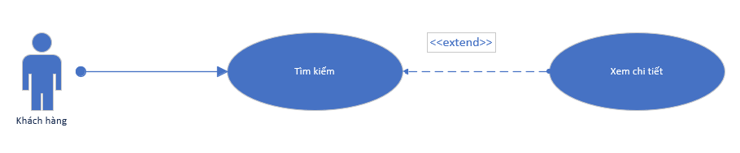

|  |  |
| --- | --- |
| Tên Use case | Tìm kiếm |
| Actor | **Khách hàng** |
| Mô tả | Khách hàng sử dụng chức năng để tìm cho mình sản phẩm phù hợp. |
| Tiền điều kiện | Khách hàng nhập vào thanh tìm kiếm. |
| Hậu điều kiện | Success: Hiện ra các sản phẩm, bài viết, gói tập mà khách hàng cần tìm.  Fail: Hiện thông báo là sản phẩm, bài viết, gói tập không tồn tại hoặc sản phẩm đã dừng bán. |
| Luồng sự kiện chính | 1. Khách hàng chọn vào thanh tìm kiếm. 2. Khách hàng nhập từ khóa tìm kiếm vào trong thanh tìm kiếm và nhấn nút tìm kiếm. 3. Hệ thống sẽ so sánh từ khóa sản phẩm với database. 4. Hệ thống sẽ hiện thị cho khách hàng sản phẩm cần tìm hoặc những sản phẩm có liên quan đến từ khóa của khách hàng. |
| Luồng sự kiện phụ | * Khách hàng hủy thao tác tìm kiếm. |
| <Extend Use Case> | * Khách hàng ấn vào sản phẩm. * Hệ thống sẽ chuyển sang trang chi tiết sản phẩm. |

* + Xem chi tiết

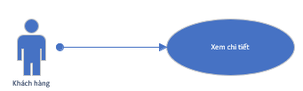

|  |  |
| --- | --- |
| Tên Use case | Xem chi tiết sản phẩm |
| Actor | **User** |
| Mô tả | User ấn vào sản phẩm để có thể xem chi tiết sản phẩm mình chọn. |
| Hậu điều kiện | Success: Hiện ra chi tiết sản phẩm mà do khách hàng chọn. |
| Luồng sự kiện chính | 1.User click vào sản phẩm mình cần xem.  2.Hệ thống sẽ chuyển sang trang chi tiết sản phẩm. |
| Luồng sự kiến phụ | * User ấn nút thoát. * Hệ thống sẽ hủy trang chi tiết sản phẩm. |

* + Quản lý thông tin cá nhân:

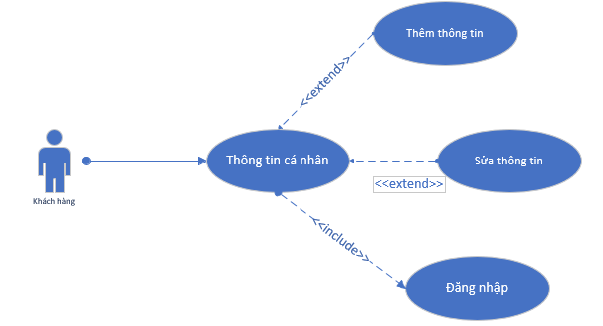

|  |  |
| --- | --- |
| Tên Use case | Thông tin cá nhân |
| Actor | **Thành viên** |
| Mô tả | Thành viên chọn sửa thông tin cá nhân và đổi mật khẩu tài khoản. |
| Tiền điều kiện | Thành viên bắt buộc phải đăng nhập |
| Hậu điều kiện | Success: Sửa thông tin cá nhân và đăng nhập thành công  Fail: Hiện thông báo nhập lại thông tin hoặc không thành công. |
| Luồng sự kiện chính | 1. Thành viên chọn chức năng thông tin cá nhân. 2. Hệ thống sẽ hiển thị màn hình quản lý thông tin cá nhân.  * Extend Use Case Đổi mật khẩu. * Extend Use Case Sửa thông tin cá nhân. |
| Luồng sự kiện phụ | * Admin hủy thao tác quản lý. |
| <Extend Use Case> | Đổi mật khẩu   1. Nhập mật khẩu cũ. 2. Nhập mật khẩu mới và xác nhận lại mật khẩu mới. 3. Thành viên chọn đổi mật khẩu. 4. Kiểm tra mật khẩu hợp lệ 5. Cập nhật cơ sở dữ liệu.   **Rẽ nhánh 1:**  4.1. Kiểm tra mật khẩu mới không trùng khớp với mật khẩu xác nhận.  5.1. Lập lại luồng sự kiện chính. |
| <Extend Use Case> | Sửa thông tin cá nhân   1. Thành viên chọn thông tin muốn sửa. 2. Thành viên chọn sửa thông tin cá nhân. 3. Kiểm tra thông tin hợp lệ. 4. Cập nhật CSDL. 5. Sửa thông tin cá nhân thành công.   **Rẽ nhánh 1:**  2.1. Kiếm tra thông tin nhập không hợp lệ.  3.1. Lập lại luồng sự kiện chính. |

* + Mua hàng

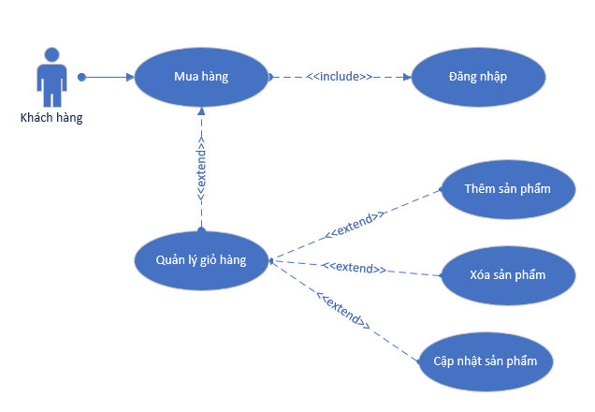

|  |  |
| --- | --- |
| Tên Use case | Mua hàng |
| Actor | **Khách hàng** |
| Mô tả | **Khách hàng** mua hàng bao gồm có những chức năng như thêm sản phẩm, xóa sản phẩm, cập nhật số lượng sản phẩm trong giỏ hàng và cuối cùng là thanh toán |
| Tiền điều kiện | **Khách hàng** bắt buộc phải đăng nhập |
| Hậu điều kiện | Success: Thanh toán thành công  Fail: Hiện thông báo không thành công. |
| Luồng sự kiện chính | 1. **Khách hàng** chọn chức năng mua hàng. 2. Hệ thống sẽ hiển thị màn hình mua hàngL  * Extend Use Case quản lý giỏ hàng. * Extend Use Case thanh toán. |
| Luồng sự kiện phụ | * Admin hủy thao tác quản lý. |
| <Extend Use Case> | Quản lý giỏ hàng  1. **Khách hàng** chọn chức năng quản lý giỏ hàng.  2.Hệ thống hiển thị trang danh sách sản phẩm trong giỏ hàng.   * Extend Use Case Thêm sản phẩm. * Extend Use Case Xóa sản phẩm. * Extend Use Case Cập nhật sản phẩm. |
| <Extend Use Case> | Thêm sản phẩm   1. **Khách hàng** chọn chức năng tiếp tục mua hàng. 2. Hệ thống sẽ quay trờ về trang chủ của cừa hàng. 3. Khách hàng chọn sản phẩm và click chọn thêm sản phẩm vào giỏ hàng. 4. Hệ thống sẽ lưu sản phẩm mới vào giỏ hàng và hiển thị lại trang khách hàng đang xem. |
| <Extend Use Case> | Xóa sản phẩm   1. Khách hàng đang ở danh sách giỏ hàng. 2. Khách hàng chọn chức năng xóa sản phẩm. 3. Hệ thống sẽ tiếp nhận và xóa sản phẩm khách hàng chọn. 4. Hệ thống trả về trang danh sách giỏ hàng và thông báo xóa thành công. |
| <Extend Use Case> | Cập nhật sản phẩm   1. Khách hàng đang ở danh sách giỏ hàng. 2. Khách hàng tăng giảm số lượng sản phẩm. 3. Khách hàng chọn cập nhật. 4. Hệ thống sẽ tiếp nhận số lượng mới và kiểm tra 5. Hệ thống trả về trang danh sách giỏ hàng và hiện thông báo cập nhật thành công   **Rẽ nhánh 1:**   * 1. Hệ thống kiểm tra không đủ số lượng để đáp ứng.   2. Hiện thông báo không đủ sản phẩm và quay trở về trang. |
| <Extend Use Case> | Thanh toán   1. Khách hàng chọn chức năng thanh toán. 2. Hệ thống sẽ hiện trang chọn phương thức vận chuyển. 3. Khách hàng chọn hình thức vận chuyển và click chọn thanh toán. 4. Hệ thống sẽ lưu thông tin đơn hàng vào trong CSDL. 5. Hệ thống quay trở về trang chủ và hiện thông báo mua hàng thành công. |

* + Đặt lịch

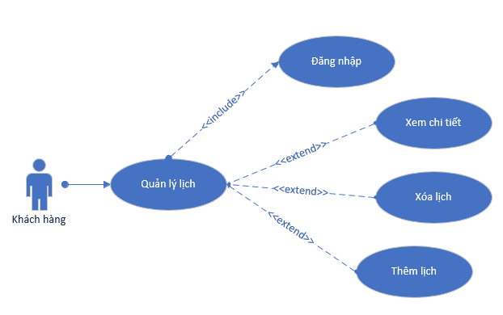

|  |  |
| --- | --- |
| Tên Use case | Quản lý lịch cá nhân |
| Actor | **Thành viên** |
| Mô tả | Thành viên xem chi tiết tiết lịch, xóa lịch và thêm lịch tập. |
| Tiền điều kiện | Thành viên bắt buộc phải đăng nhập |
| Hậu điều kiện | Success: Thêm lịch mới và xóa lịch cũ.  Fail: Hiện thông báo nhập lại thông tin hoặc không thành công. |
| Luồng sự kiện chính | 1. Thành viên chọn chức năng thông tin cá nhân. 2. Hệ thống sẽ hiển thị màn hình quản lý thông tin cá nhân.  * Extend Use Case Xem chi tiết. * Extend Use Case Thêm lịch. * Extend Use Case Xóa lịch. |
| Luồng sự kiện phụ | * Admin hủy thao tác quản lý. |
| <Extend Use Case> | Xem chi tiết:   1. Actor nhấn chọn vào lịch cần xem. 2. Màn hình chi tiết lịch của tuần đó. |
| <Extend Use Case> | Thêm lịch:   1. Actor chọn thêm lịch mới cho tuần sau. 2. Thành viên chọn thời gian hợp lý. 3. Kiểm tra thông tin. 4. Cập nhật CSDL. 5. Thêm lịch thành công.   **Rẽ nhánh 1:**  3.1. Kiếm tra thông tin nhập không hợp lệ.  5.1. Lập lại luồng sự kiện chính. |

# THÀNH PHẦN XỬ LÝ

## Sơ đồ tuần tự

### Sơ đồ tuần tự quản lý khách hàng

#### Chức năng thêm thông tin khách hàng

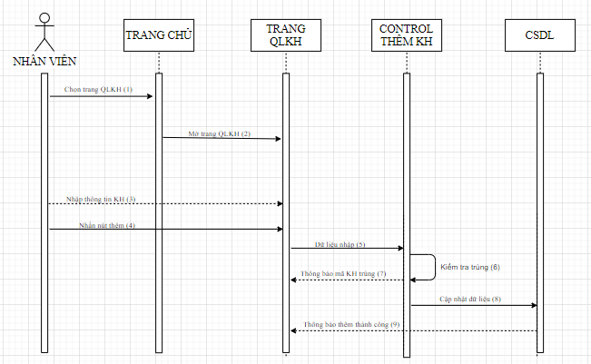

#### Chức năng sửa thông tin khách hàng

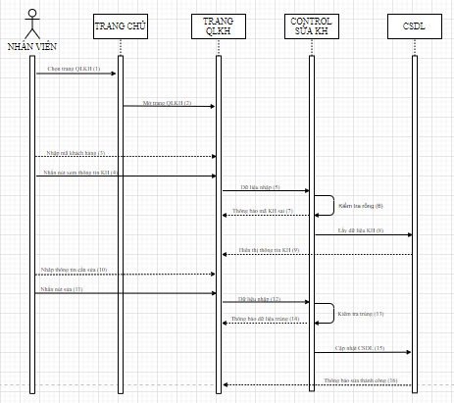

#### Chức năng xóa thông tin khách hàng

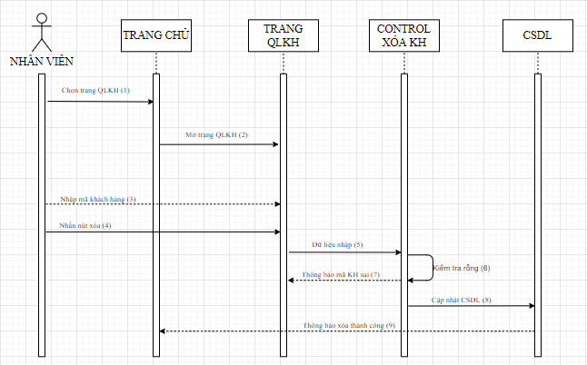

#### Tra cứu khách hàng:

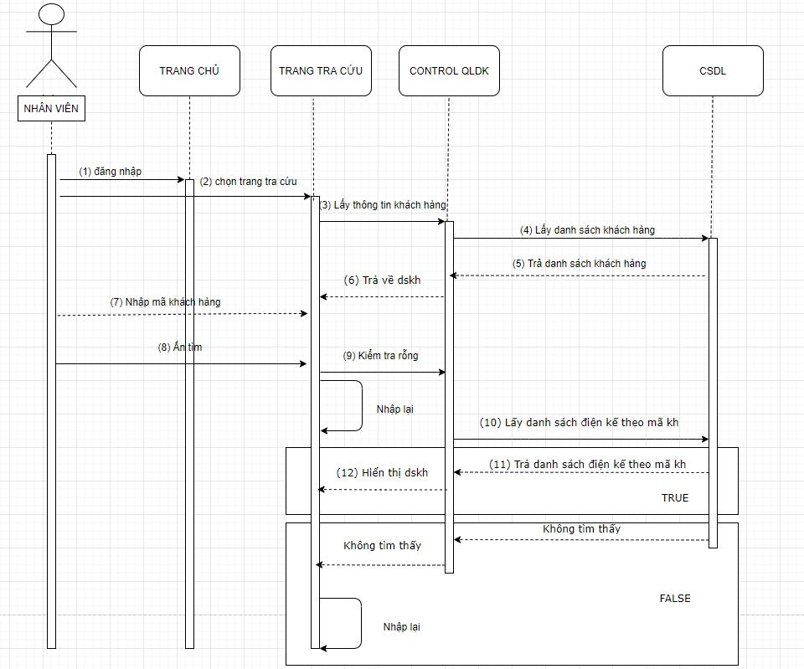

#### Chức năng đăng nhập

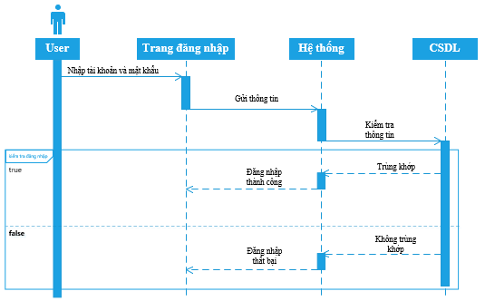

#### Quản lý đơn hàng

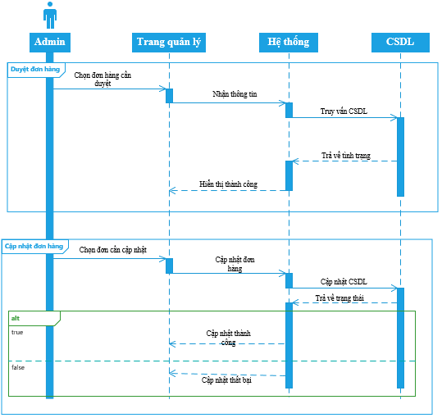

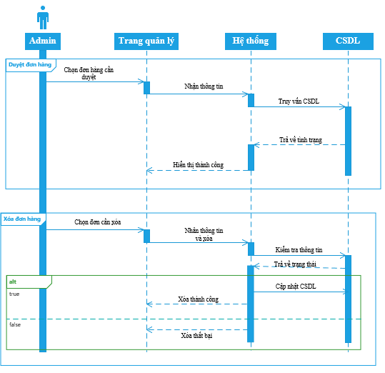

#### Thống kê

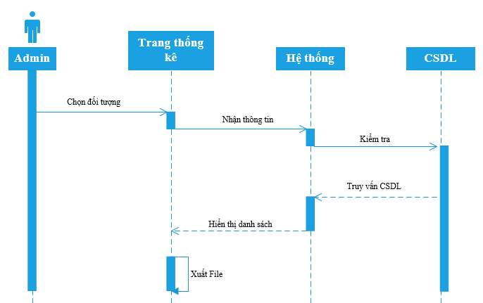

* + Tìm kiếm

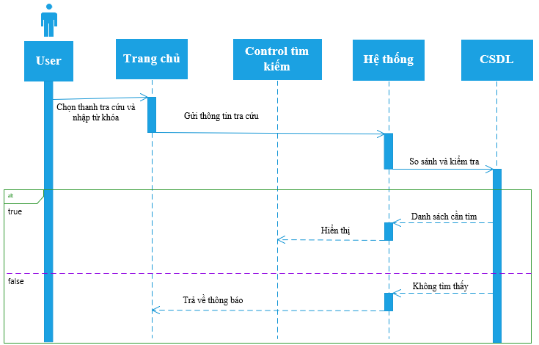

#### Xem chi tiết

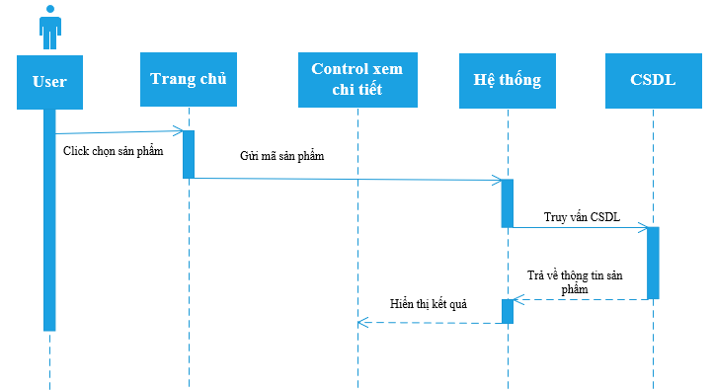

#### Quản lý thông tin các nhân

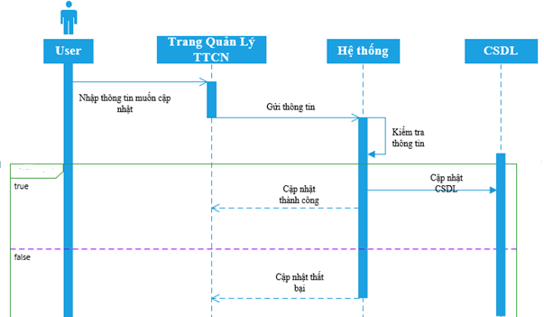

#### Xóa sản phẩm khỏi giỏ hàng

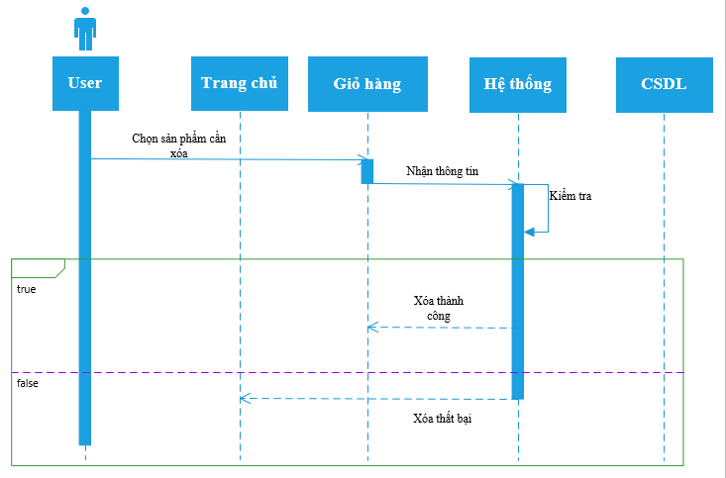

#### Thêm sản phẩm vào giỏ

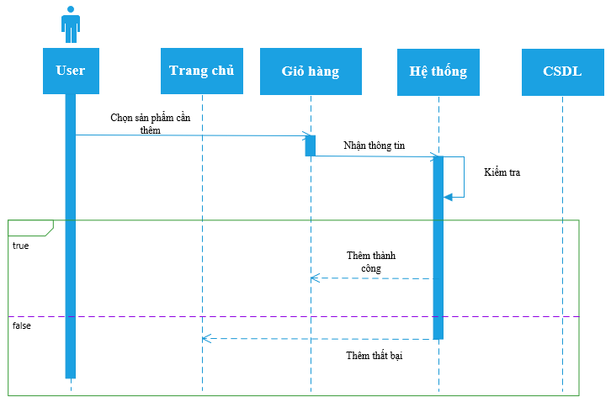

#### Cập nhật giỏ hàng

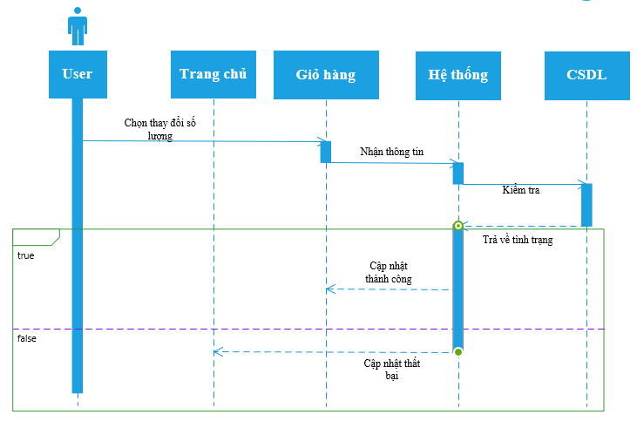

#### Thêm lịch tập

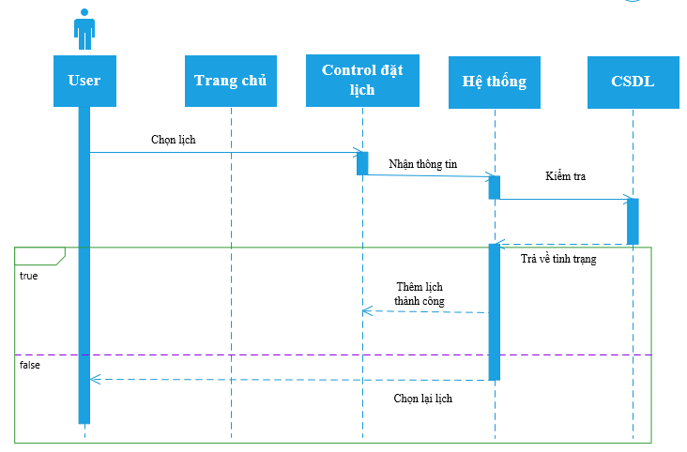

#### Hiển thị lịch

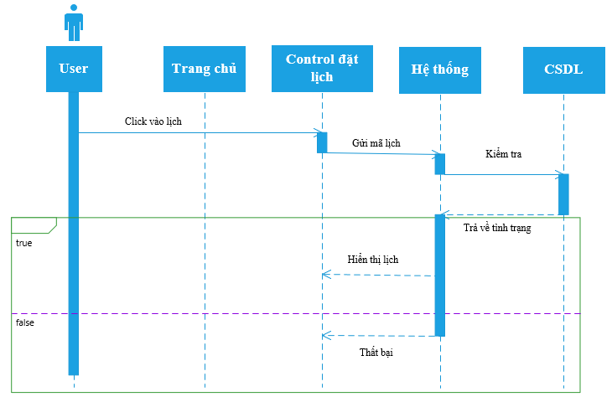

#### Xóa lịch

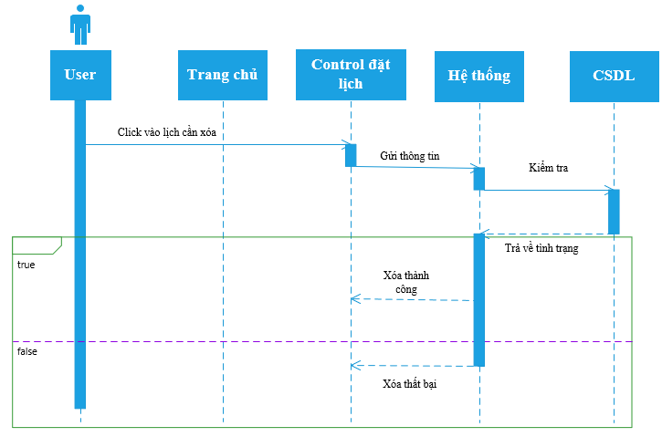

### SƠ ĐỒ CỘNG TÁC

#### Đăng nhập

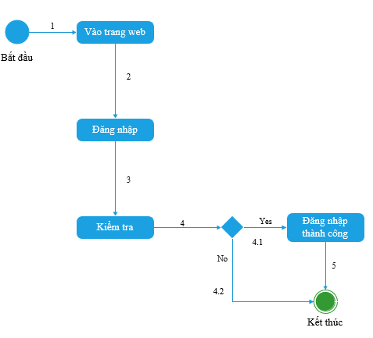

#### Thêm khách hàng

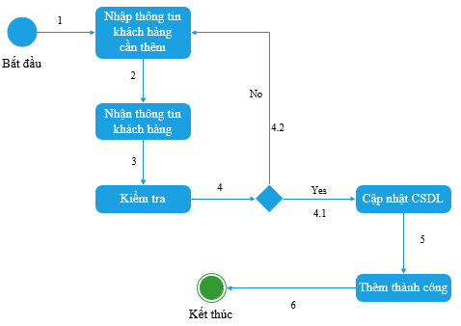

#### Sửa thông tin khách hàng

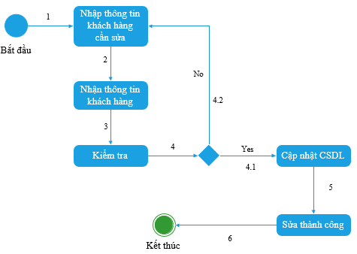

#### Xóa khách hàng

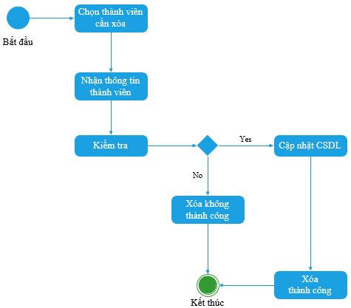

#### Mua hàng

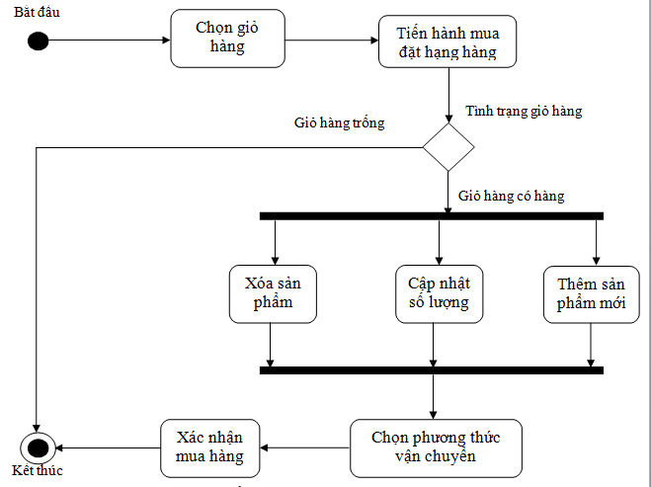

#### Xử lý đơn hàng

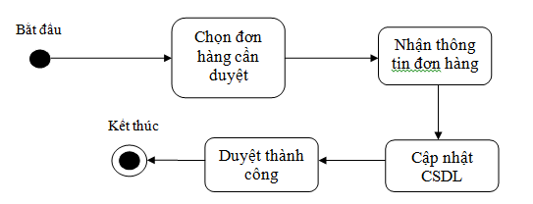

#### Cập nhật đơn hàng

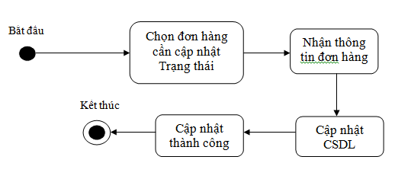

#### Thống kê

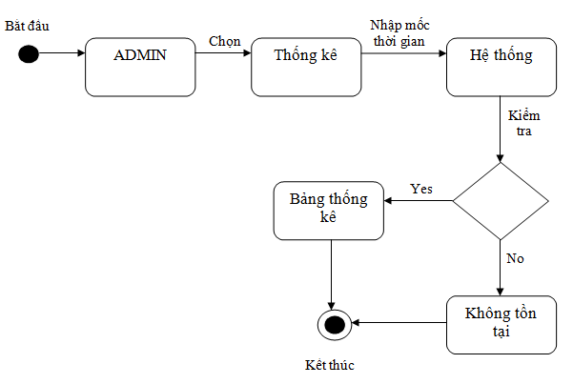

#### Đăng nhập

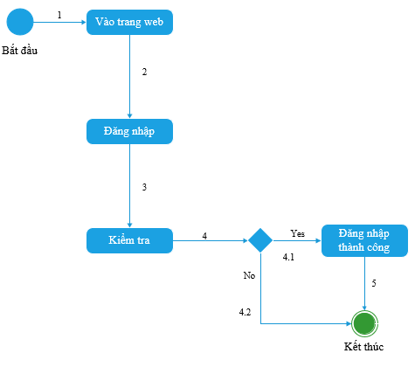

#### Đăng ký

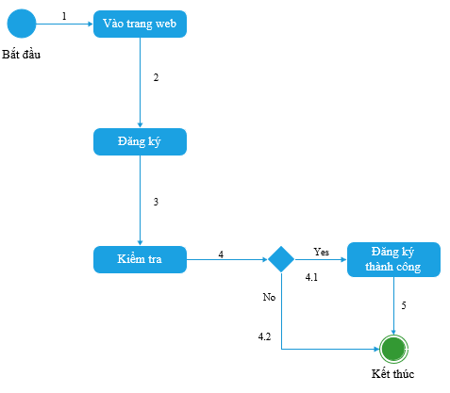

#### Tìm kiếm

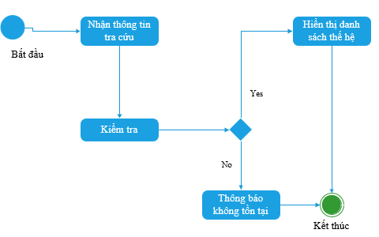

#### Sửa thông tin cá nhân

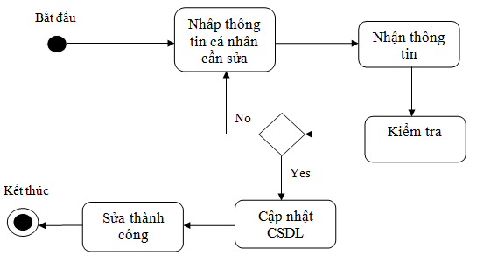

#### Cập nhật mật khẩu:

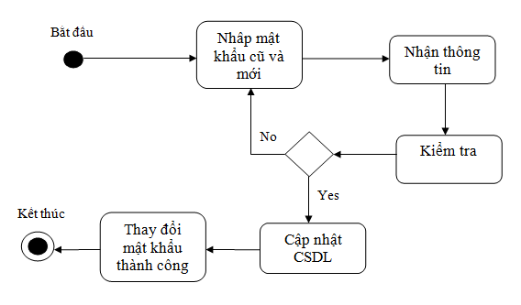

#### Thêm thông tin

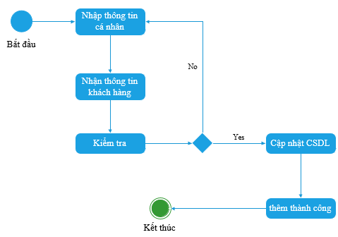

#### Mua hàng

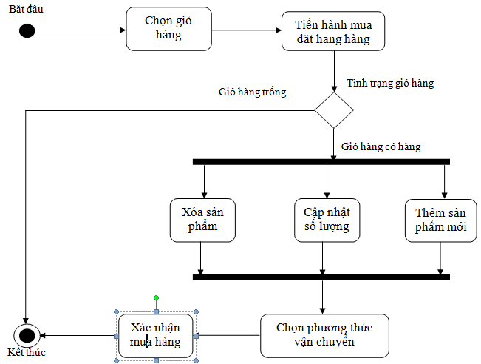

#### Thêm lịch

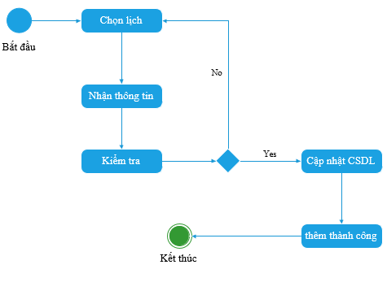

# THÀNH PHẦN DỮ LIỆU

## Phân tích ở mức dữ liệu

### Sơ đồ quan hệ dữ liệu

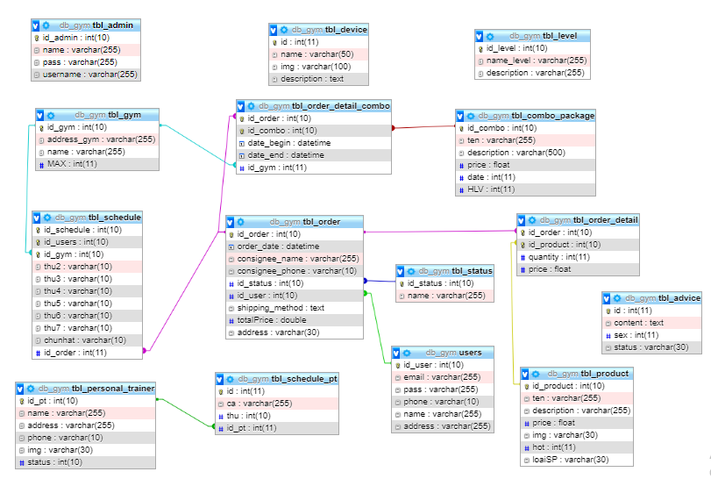

Hình 5.1 Sơ đồ ERD mức quan niệm

# Giao diện

## Giao diện chính

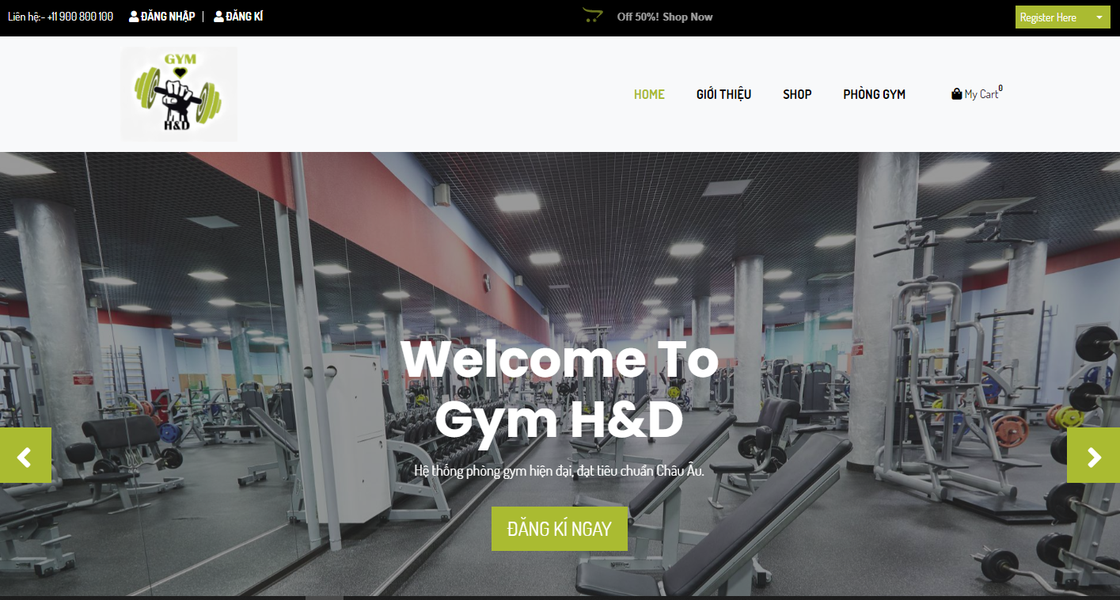

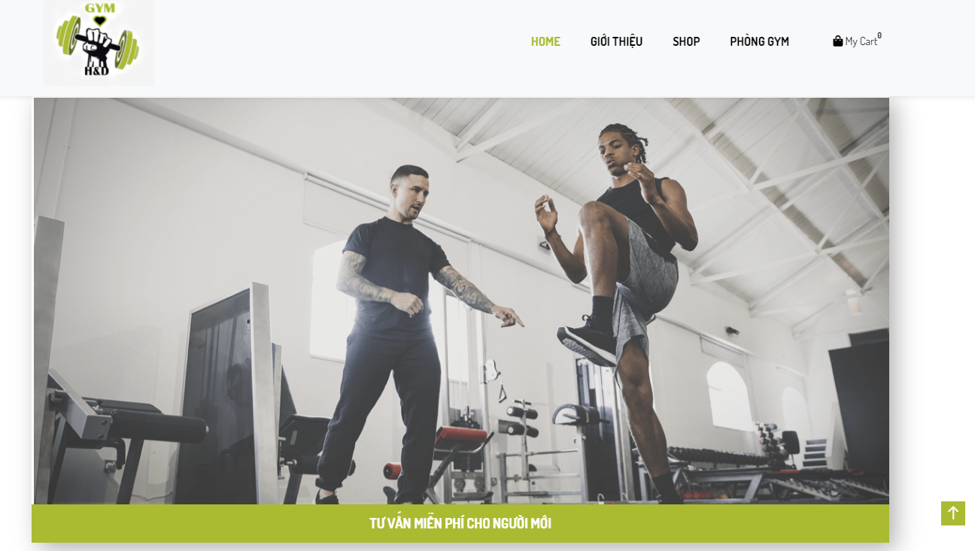

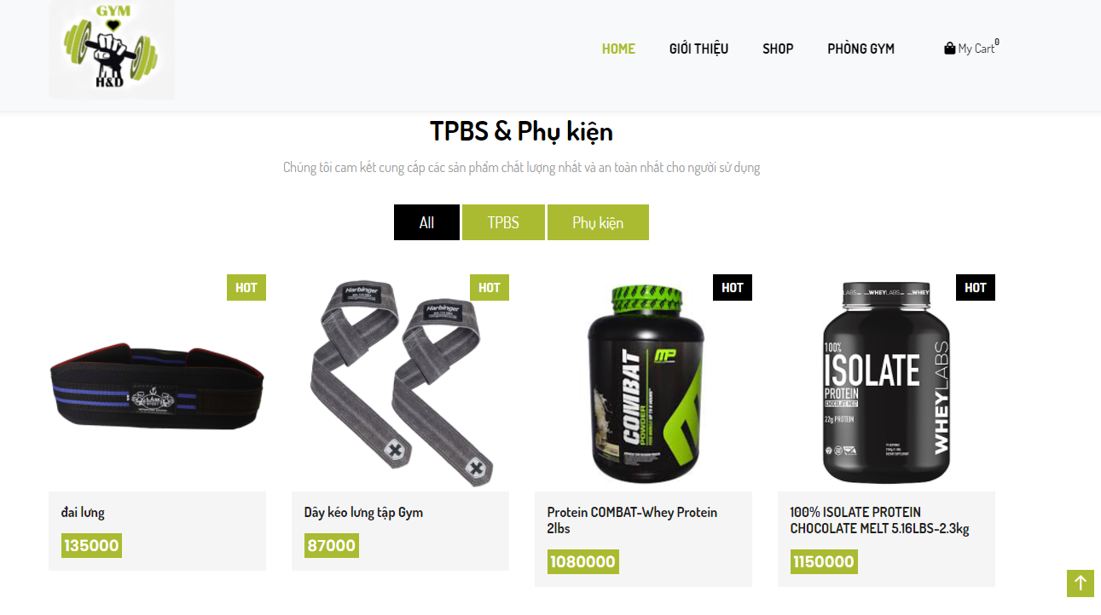

## Danh sách gói tập

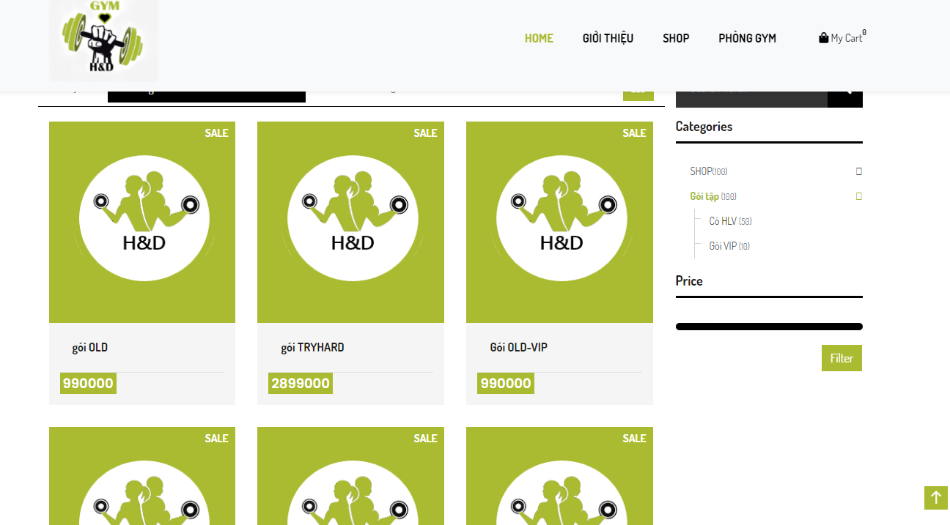

## Danh sách sản phẩm

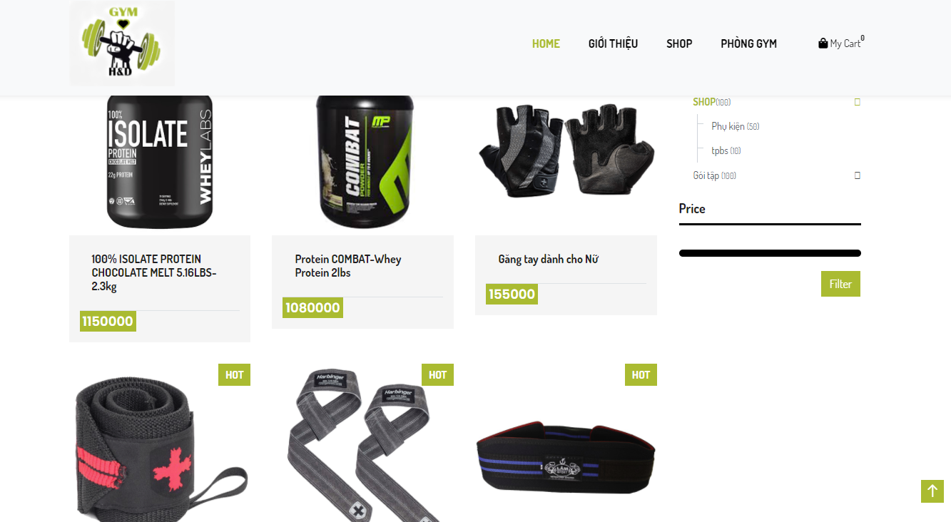

## Danh sách phòng

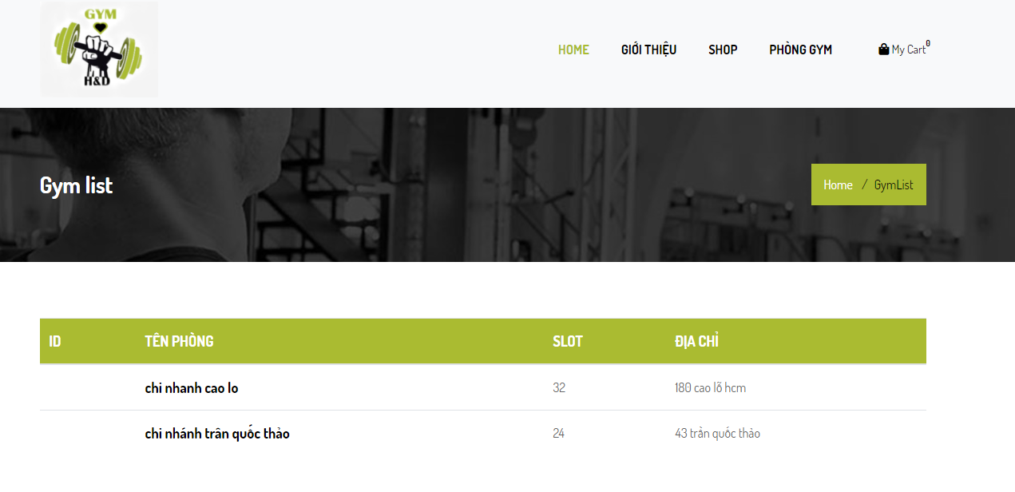

## Giỏ hàng & thanh toán

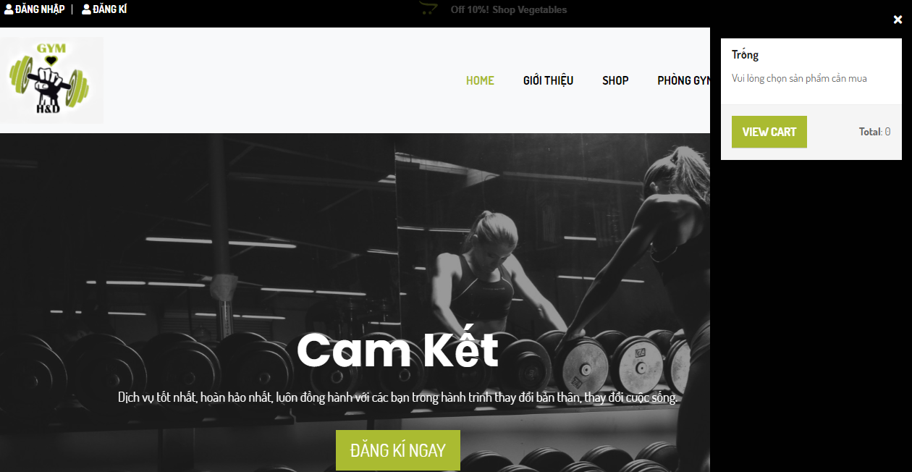

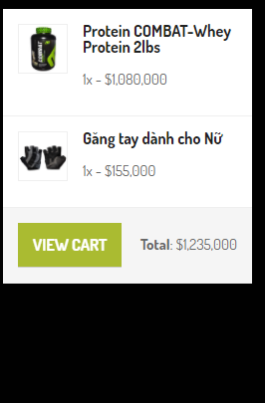

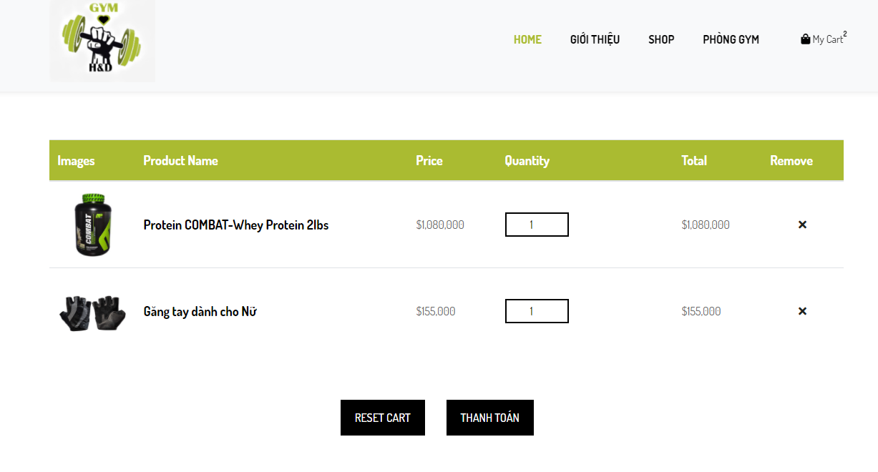

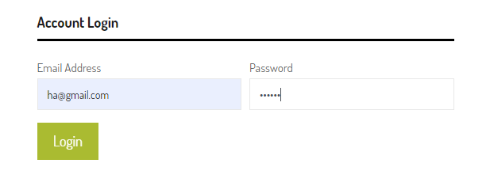

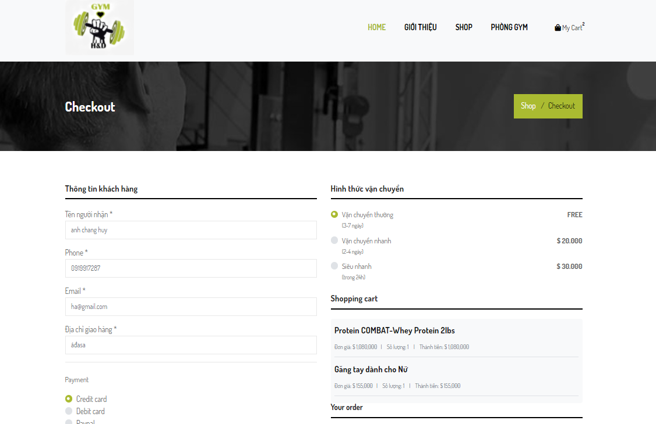

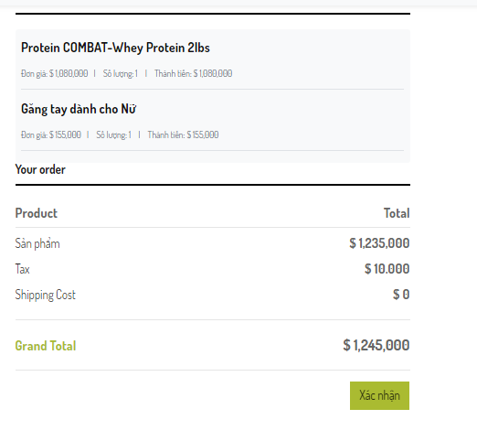

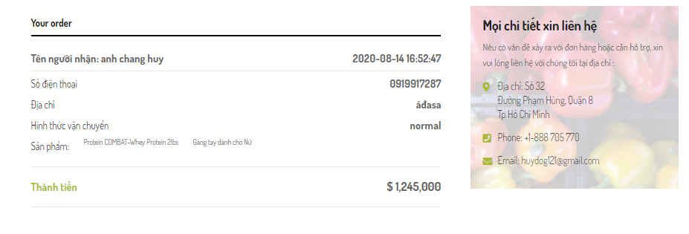

## Đặt lịch tập

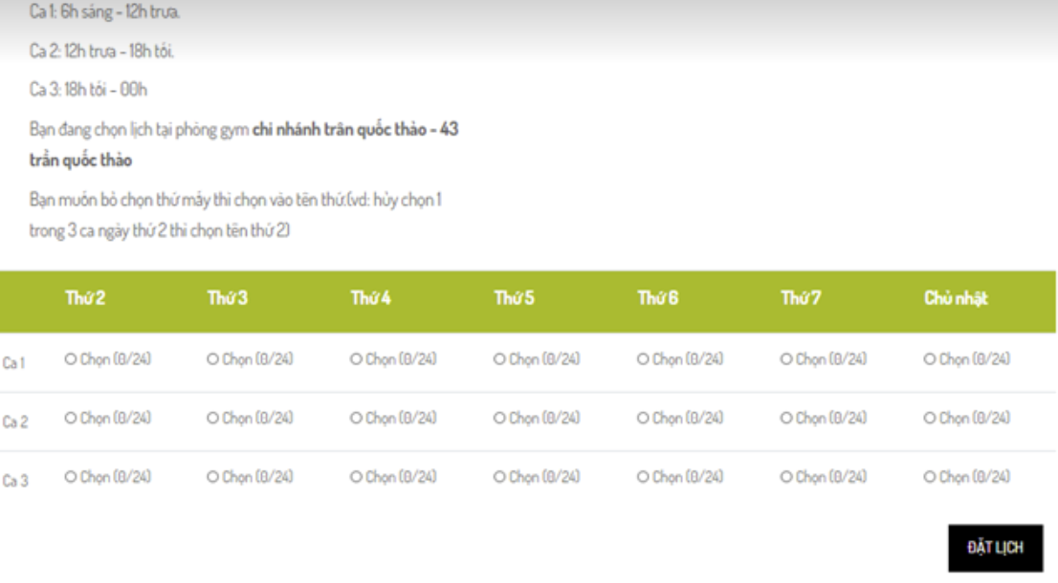

## Tài khoảng cá nhân

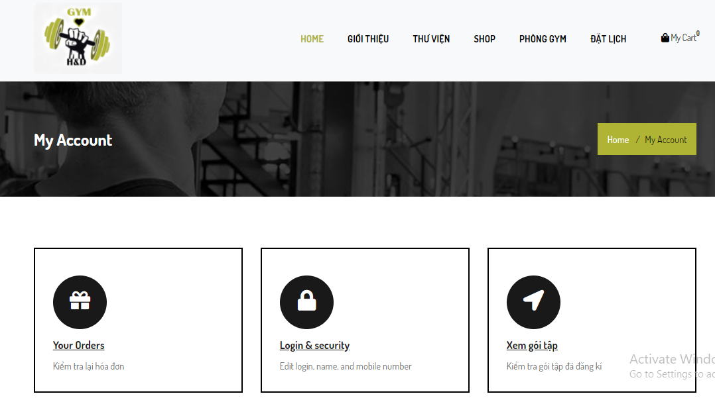

# TÀI LIỆU THAM KHẢO

1. PHP:Hypertext Preprocessor, <https://php.net/?fbclid=IwAR1_TMDKO6L8J_iXQHVZX7ySTqJdYVpJT496g4WySlx2crarbEJWQ9YxKTg>, 07/2019
2. Laravel:ThePHPFrameworkForWebArtisans, <https://laravel.com/?fbclid=IwAR3Kh36P8iPXJ3joeQacXYavuyB6ieWej_L_DUMMi6aJuhKaC5yb_YF5u54>, 07/2019
3. Google Oauth 2.0, <https://techblog.vn/introduction-to-oauth2>, 07/2019
4. Responsive Web Design, <https://iviettech.vn/blog/hoc-lap-trinh/3882-responsive-web-design-la-gi-tu-khai-niem-toi-thuc-te.html>,07/2019